EPT204 : Analyse du secteur conseil en systèmes et logiciels informatiques (6202A) en France

Les performances et synthèse

Comment le secteur résiste-t-il :

* Aux faibles barrières à l’entrée et à la forte concurrence
* A la pression des clients qui veulent optimiser leurs coûts informatiques
* A la pression des fournisseurs (consultants) qui veulent gagner plus et qui n’hésitent pas à partir

Réalisé par : Mohamed Amine EL AFRIT

Encadré par : Professeur Philippe MOATI

[www.mohamedelafrit.com/ept204](http://www.mohamedelafrit.com/ept204)

Juin 2016

Références

## Objet du document

Ce document est une synthèse de l’analyse du secteur de conseil en systèmes et logiciels informatiques en France (Code NAF 6202A).

## Données analysées

La base de données utilisée pour réaliser cette étude est constituée à partir de plusieurs sources comme l’INSEE, Xerfi, Diane, Business Source Complete, AP Management, les rapports de gestion de certains groupes, et des cabinets d’études spécialisées dans les technologies de l’information comme PAC et Gartner.

Cette base de donnée contient des informations de 150 colonnes sur près de 20 000 entreprises du secteur conseil en systèmes et logiciels informatiques en France.

Nous nous sommes basé également sur d’autres sources de veilles citées à la fin de ce document.

## Bibliographie et sources de veille stratégique

Ce document, les données utilisées et la bibliographie détaillée avec les sources de veille stratégique pour ce secteur sont à l’adresse suivante : <http://www.mohamedelafrit.com/ept204>

Sommaire

Références 2

Objet du document 2

Données analysées 2

Bibliographie et sources de veille stratégique 2

Sommaire 3

Résumé exécutif 5

Cadre de l’analyse 5

La demande 6

Les structures 6

La concurrence 7

1 Définition de l’activité 8

1.1 Définition du secteur 8

1.2 Chiffres clés 9

2 Principaux acteurs de la profession 10

2.1 Les principales entreprises du secteur 10

2.2 Filière 11

2.2.1 Secteurs amont 12

2.2.2 Secteurs aval 12

3 Production de service 13

4 Actualité de la profession 14

4.1 Les fusions acquisitions 14

4.2 Synthèse de l’actualité de la presse 14

5 Procédures technologiques et innovation 16

5.1 Industrialisation et standardisation des services informatiques 16

5.2 L’innovation dans les services informatiques 16

6 Conjoncture 17

6.1 Indice de chiffre d’affaire 17

6.2 Indice des prix des prestations de service 17

7 Place du secteur dans l’économie 20

8 Analyse des performances 23

9 Démographie, qualification et localisation des emplois 25

9.1 Démographie des entreprises su secteur 25

9.1.1 Structure du secteur 25

9.1.2 Localisation des entreprises 25

9.2 Démographie des salariés 25

9.2.1 Nombre d’emploi par taille d’entreprise 25

10 Forces, Faiblesses, Opportunités et Menaces (SWOT) 30

Conclusion prospective 31

# Résumé exécutif

## Cadre de l’analyse

Dans les secteurs des services liés à l’information, on trouve :

* des services de production de l’information (médias et autres sources d’information),
* des services de traitements de l’information (informatique),
* des services liés à la transmission de ses informations (télécommunications).

On s’intéresse ici aux services informatiques qui sont classés dans la division 62 de la NAF. Cette division regroupe 4 classes de secteurs :

* 62.01 Programmation informatique,
* 62.02 Conseil informatique,
* 62.03 Gestion d'installations informatiques,
* 62.09 Autres activités informatiques.

Le secteur 62.02A occupe une place plus importante aujourd’hui dans la phase de transformation numérique car les entreprises sont en train de mettre en place leurs systèmes d’information informatisés qui n’existaient pas avant. Le deuxième secteur 62.02B s’intéresse à des systèmes d’informations déjà existants. Nous nous sommes intéressés donc au secteur 62.02A de conseil en systèmes et logiciels informatique.

Les services de conseils en informatiques sont caractérisés par des relations de longs termes avec les clients. Les entreprises de conseils doivent être référencées chez les acheteurs pour espérer décrocher un contrat de service. Il est difficile d’être référencé car d’abord il faut avoir une bonne réputation. Mais dès qu’une société de service est référencée chez un client comme sous-traitant, il devient difficile pour ce client de la changer. En effet, lorsque les ESN commencent à connaitre le système d’information et les processus métier du client et maitrisent ses technologies et son architecture, alors il devient difficile de les remplacer car ce sont des référents et le fait de les remplacer signifie qu’il faudrait subir le coût de formation du nouveau sous-traitant. Dans la réalité, ce sont les consultants qui connaissent le système d’information du client. La vraie valeur ajoutée de la société de conseil est sa capacité à organiser, à capitaliser les connaissances et à coordonner les différentes prestations de services de domaines différents des technologies de l’information pour garantir la réussite du projet informatique de leurs clients.

La sensibilité sur les prix dépend des segments des clients. En effet, les clients du secteur de la finance tirent les prix vers le haut alors que les clients de la grande distribution et de transport préfèrent des prix plus bas.

Généralement les DSI des clients veulent optimiser leurs coûts informatiques et dans ce coût il y a une composante importante pour les prestations de service de conseil. Pour répondre à ce besoin, les ESN doivent baisser leur prix de prestation mais comme les menaces des consultants de partir sont crédibles, ces ESN voient leurs marges diminuer. Pour améliorer leurs résultats, elles doivent s’organiser avec des méthodes agiles et Lean pour baisser les coûts. De plus ils misent sur des stratégies RH pour attirer et fidéliser les consultants.

## La demande

Le marché du secteur conseil en systèmes et logiciels informatique (6202A) en France est de **30 milliard d'euro en 2014**. Ce marché représente 50% du marché des services informatique, 20% du marché des TIC et 1% du PIB avec un **taux croissance annuelle moyen de 6,5 % depuis 1995**.

Dans un contexte de transformation digitale de l'économie, les entreprises de ce secteur s’adressent à l'ensemble des autres secteurs d'activité où les clients sont de tailles différentes. Les principaux clients sont :

* Les banques et les assurances,
* Le secteur public,
* L’industrie,
* Le commerce de gros et de détail,
* Les télécoms,
* L’énergie.

Le digital n’est pas seulement un ensemble de nouvelles technologies d’information et de communication mais aussi une nouvelle mentalité et de nouveaux usages qui transforment les processus d’approvisionnement, de production, de distribution et de consommation. Ce contexte favorable à la croissance est donc le résultat des nouveaux besoins liés d’une part aux nouvelles technologies de l’information : les **SMACS** et d’autre part aux nouveaux usages comme le **DevOps**, les nouvelles formes digitales de gestion de relation client, de nouvelles méthodes de travail.

## Les structures

En France, ce secteur est constitué de **20 000 entreprises** et 38 000 établissements. La TMO, en 2014, était autour de 160 millions d'euro de CA. Cela explique les nombreuses opérations de fusions et acquisitions observées mais le secteur reste peu concentré. En effet, en 2014, le C4 était de 20%, le C100 était de 70% et le C500 était de 85%. Le premier quartile (c'est-à-dire près de 5 000 entreprises), partagent pratiquement tout le marché (99%). L’IHH passe de 587 en 2004 à 168 en 2014. Cela s’explique par le fait que les barrières à l’entrée sont faibles et le marché qui est en croissance annuelle moyenne de 6,5%, attire les créations ex nihilo qui sont généralement des consultants indépendants et des microentreprises. En 2014, 91% des entreprises du secteur ont entre 1 et 49 salariés et emploient 14% de l’effectif global. Seulement 0,3 % des entreprises ont plus de 2000 salariés et emploient 44% de l’effectif.

80% des entreprises sont regroupées dans 6 régions principales en France autour des pôles de compétitivité liés aux TIC et à la transformation digitale de l’économie. Ces régions sont dans l’ordre d’importance :

* Île-de-France,
* Rhône-Alpes,
* Provence-Alpes-Côte d'Azur,
* Nord-Pas-de-Calais,
* Pays de la Loire
* Midi-Pyrénées.

96% de l’effectif de ce secteur sont dans ces régions. La région de l’Île-de-France est la plus remarquable et regroupe 53% des établissements et 68% des effectifs autour des deux pôles de compétitivité CAP DIGITAL et SYSTEMATIC.

## La concurrence

Nous avons identifié cinq groupes stratégiques :

* **Groupe des grands généralistes** : ce sont des grandes entreprises qui cherchent à grandir encore et à s’installer dans plusieurs régions. Ces entreprises ont des logiques de stratégies de domination par les coûts. Elles essayent de mettre en œuvre leurs stratégies à travers un système d’organisation et de management Agile et Lean. Elles sous-traitent ponctuellement chez des entreprises des groupes des spécialistes et des experts ou bien chez leurs filiales à l’étranger pour les services standardisés pour bénéficier de main d’œuvre moins cher.
* **Groupe des petits généralistes** : ce sont des entreprises qui se positionnent sur plusieurs segments de la demande et plusieurs offres de services mais qui n’ont pas accès encore à des contrats grands comptes. Elles se différencient en se limitant à des clients de type PME/PMI. Ce sont des entreprises de taille intermédiaire qui suivent des stratégies mixtes de différenciation sur quelques segments de clients et des stratégies d’optimisation de coût pour faire face aux problème de taux élevé de rotation de ses consultants. Ces entreprises commencent à grandir et sont sur le chemin des grandes entreprises du groupe des généralistes.
* **Groupe des spécialistes métiers** : ce sont des entreprises qui offrent des services bien adaptés à un segment de clientèle. Ce sont des entreprises de taille moyenne et elles font la différence avec des consultants ayant une double compétence métier et technique. Elles essayent d’optimiser le temps de *go-to-market* de nouvelles offres innovantes pour leurs clients.
* **Groupe des experts techniques** qui donnent des services d’expertise dans un domaine technique très précis et qui peut être demandé par plusieurs segments de clients. Ce groupe est caractérisé par des entreprises de très petites tailles qui sont souvent des indépendants certifiés.
* **Groupe des talents** qui sont des entreprises qui se différencient en travaillant sur des sujets complexes et qui n’ont pas de solutions standards encore. Ce sont des petites entreprises ou bien des filiales de groupe de conseil en stratégie et qui créent des synergies entre le business consulting et l’IT consulting. Ils facturent très cher leurs prestations de service. Ils sélectionnent bien leurs consultants qui doivent être diplômés des plus grandes écoles et qui ont des certificats professionnels (comme ITIL, PMP, ISTQB, SAP etc.)

# Définition de l’activité

## Définition du secteur

Selon la NAF de l’INSEE, le secteur 62.02A regroupe plusieurs activités liées aux systèmes d’information comme la planification, la conception (études et conseil), l’intégration, l’audit et la formation. La sous-classe 6202A comprend :

* La planification et la conception (études, conseil) de systèmes informatiques intégrant les technologies du matériel, des logiciels et des communications. Les services peuvent comprendre la formation des utilisateurs concernés.
* Le conseil en développement logiciel personnalisé : analyse des besoins et des problèmes des utilisateurs, formulation de propositions de solutions

Selon la définition des CPF de l’INSEE, les catégories des services de ce secteur sont :

* 62.02.10 "Services de conseil en configurations informatiques" qui comprend
  + Conseil et expertise en configurations informatiques, tels que l'évaluation des besoins et la planification des acquisitions
  + Fourniture de témoignages d'expert sur des questions concernant le matériel informatique
  + Services associant l'évaluation des besoins informatiques du client, la planification des acquisitions de matériels et de logiciels, le développement de spécifications de systèmes et l'installation du nouveau système
  + Services d'intégration de systèmes informatiques, c'est-à-dire l'analyse de la configuration du client, des besoins informatiques actuels et futurs du client, des achats de nouveaux matériels et logiciels du client et l'intégration des nouveaux matériels et logiciels dans le système informatique du client
* 62.02.20 "Services de conseils en systèmes et logiciels informatiques" qui comprend :
  + Conseil et expertise en systèmes et logiciels informatiques personnalisés, tels que l'évaluation des besoins et la planification des acquisitions
  + Développement de spécifications de systèmes et logiciels informatiques
  + Conseils en matière de sécurité

## Chiffres clés

|  |  |
| --- | --- |
| Nombre d’entreprises | 20 000 |
| Nombre d’unités légales | 38 000 |
| Effectifs en ETP (équivalent temps plein) | 185 000 |
| Chiffre d’affaires (secteur) | 30 milliard d’euro en 2013  29 milliard d’euro en 2012  Représente :   * 50% des services informatique * 20% des TIC * 1% du PIB |
| Chiffre d’affaire (branche) | 26 milliard d’euro en 2012 |
| Taux d’exportation [1] | 10% |

Source : INSEE

Les graphiques et le benchmark du paragraphe ‎7 montrent la place du secteur dans l’économie.

# Principaux acteurs de la profession

## Les principales entreprises du secteur

Nous listons dans le tableau suivant le top 35 des entreprises du secteur qui partagent un peu plus de 50% du marché. (Source : Diane)





Selon notre estimation, l’entreprise Devoteam (30ème dans la liste ci-dessus) représente la taille critique dans le secteur.

## Filière

La chaine de valeur des services informatique commence par les services de conseil. C’est à dire par notre secteur 6202A. Mais on peut voir que notre secteur vient en aval des services de conseil en management et de conseil en stratégie d’entreprise qui sont des activités de secteurs de la division 70 « Activités des sièges sociaux » de la NAF.

### Secteurs amont

Les secteurs amont au secteur de conseil en informatique sont :

* Secteur de conseil en management et stratégie (business consulting)
* Secteur des éditions de logiciels
* Secteur de l’industrie
* Secteur de télécommunication

### Secteurs aval

Ce sont les secteurs permettant la mise en place des systèmes d’information :

* Programmation informatique
* Maintenance informatique
* Les agences de presse permettant

# Production de service

Les productions de ce secteur sont les services de conseil fournis par les ESN aux entreprises des autres secteurs d’activité. Le service de conseil en informatique est donc un service de type B2B et s’adresse à toutes les entreprises ayant besoin d’une assistance dans le domaine de l’informatique. Il s’agit d’une activité complémentaire aux autres services proposés dans le domaine de l’informatique. En règle générale cette prestation est réalisée par une entreprise tierce, appelé ESN, ou par une équipe interne dédiée.

L’activité du conseil est réalisée en prenant en comptes les spécificités, les exigences et les problématiques de chaque secteur mais aussi de chaque entreprise en raison de l’hétérogénéité des systèmes informatiques.

Les clients de ce secteur, généralement les DSI des grandes entreprises, ont besoin de recourir aux services informatique pour développer, maintenir et/ou exploiter leurs systèmes d’information. Ce type de demande débouche sur des projets informatiques de création de logiciel et comporte une part importante de conseil et d’accompagnement. Il en est de même pour l’intégration d’une solution progicielle « clé en main » existante.

La transformation digitale de l’économie constitue une nouvelle demande à laquelle les entreprises ne peuvent y répondre sans prévoir une phase de « conseil informatique ».

En effet, les nouvelles technologies d’information et de la communication donnent souvent de nouvelles opportunités business. La croissance des ESN dépend aussi en grande partie de la capacité à proposer des solutions innovantes.

D’après l’enquête annuelle de Gartner réalisé en janvier 2014 auprès de 23 000 DSI dans le monde, le classement des priorités technologiques est:

* Business Intelligence,
* Infrastructure et Datacenter,
* Cloud computing,
* ERP,
* Mobilité,
* Digitalisation,
* Marketing digital,
* Sécurité.

# Actualité de la profession

## Les fusions acquisitions

Le baromètre IT annuel d’APM[2] résume les opérations de consolidation des secteurs des TI. Cette tendance concerne toutes les tailles d’entreprises. Les opérations remarquables en 2014 sont la fusion entre Stéria et Sopra, l’acquisition de Bull par Atos, l’acquisition d’Euriware par Capgemini.

Le Graphique 3 montre l’évolution de ces opérations en volume et en valeur. En moyenne, sur la période entre 2006 et 2014, le nombre des opérations est stable mais on constate que la valeur de ces opérations a fortement augmenté en 2014. Les **Error! Reference source not found.** et **Error! Reference source not found.** montrent plus de détails sur les catégories de ces opérations de fusions et acquisition.

## Synthèse de l’actualité de la presse

Tous les journaux même les non spécialistes du secteur parlent de digital et de disruption dans leurs rubriques technologies. C’est normal à cette période de 3ème révolution industrielle de l’informatique et de l’économie numérique.

Parmi les sujets les plus cités en ce moment on trouve :

* Les FINTECH : Il s’agit d’utiliser les technologies de l'information et de la communication pour livrer des services financiers de façon plus efficace et moins couteuse.
* Big Data : Il s’agit de technologies permettant d’analyser les données clients en temps réel et de permettre de proposer des offres adaptées à la situation. Gartner décrit ce phénomène par « Business Moment ».

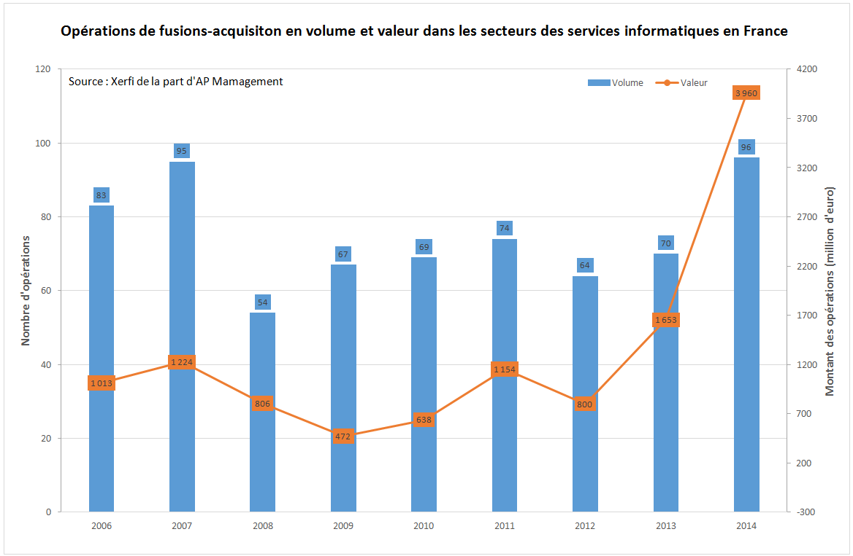

Graphique 1 : Opérations de fusions-acquisition en volume et valeur dans les secteurs des services informatiques en France entre 2006 et 2014

# Procédures technologiques et innovation

## Industrialisation et standardisation des services informatiques

L’innovation dans ce secteur n’est pas liée seulement aux technologies de l’information mais surtout aux méthodes d’organisation et de gestion permettant d’optimiser les coûts. En effet, dans ce secteur on trouve d’une part, la pression des clients qui veulent optimiser leurs coûts informatiques. D’autre part la pression des consultants qui veulent toujours gagner plus et leurs menaces de changer l’entreprise est crédible car on constate effectivement un taux de turnover élevé dans les ESN.

On note principalement des innovations de processus qui visent à optimiser :

* **Gestion des ressources humaines** à travers des politiques d’attraction et de fidélisation des consultants,
* Capitalisation et **gestion de la connaissance** pour minimiser les effets de turnover élevé,
* Gestion de projets et d’opérations avec des méthodes **Agiles** et **Lean** pour optimiser les coûts pour les clients,
* Intégration des processus opérationnels et des processus de développement informatique pour fluidifier la « production » digitale. Il s’agit de la notion de **DevOps**.

L’activité de conseil utilise ces innovations qui viennent de l’amont de la filière (éditeurs de logiciel et télécoms) mais le conseil a un rôle important dans l’influence et l’orientation des innovations des technologies de l’information et de la communication. En effet, **le conseil permet d’abord d’écouter et de comprendre le besoin des clients**. Ces besoins sont ensuite remontés aux techniciens qui vont trouver de nouvelles solutions plus efficaces aux problèmes des clients.

## L’innovation dans les services informatiques

Aujourd’hui les prestations de services en conseil tournent autour des tendances qui se résument par l’acronyme SMACSI (Social media, Mobile, Analytics, Cloud computing, cyberSecurity, Internet of Everything)

# Conjoncture

## Indice de chiffre d’affaire

Le marché de conseil IT est en croissance avec un TCAM de 6,5%. Ce marché croit plus vite que le marché global des TIC à cause des externalisations qui sont de plus en plus importantes. En effet, les externalisations des parties programmations se fait de plus en plus dans les pays à faible coût de main d’oeuvre. Comme la consommation de services informatiques nécessite la consommation de « conseil TIC » au préalable, le chiffre d’affaire des ESN peut être utilisé comme proxy pour comprendre la dynamique de la demande des conseils.

## Indice des prix des prestations de service

L’indice des prix des prestations de conseil en informatique de l’INSEE du Graphique semble être stable sur la période entre 2005 et 2015 avec une légère croissance moyenne de 0.5%. Cet indice cache beaucoup d’hétérogénéité dans les catégories de prestations de services. L’indice de l’INSEE regroupe les deux secteurs 6202A de conseil en informatique et 6202B de maintenance informatique.

Nous avons donc besoin de plus de détails pour analyser l’évolution des prix des prestations de service appelés TJM (Taux Journalier Moyen).



L’étude 2015 de l’observatoire des prix de PAC, dont la partie liée à notre secteur est résumé dans le tableau ci-dessus, nous a permis d’analyser de plus près l’évolution des prix des prestations de service de conseil entre 2014 et 2015 mais nous n’avons pas des informations sur une plus longue période. Les TJM ont augmenté de 1,6% en moyenne entre 2014 et 2015. Cette évolution s’explique par le contexte favorable de digitalisation de l’économie. En effet, les clients n’ont pas les compétences nécessaires en interne. De plus, ce marché en croissance favoris les prestations de conseil qui sont en amont de la chaine de valeur des services IT.

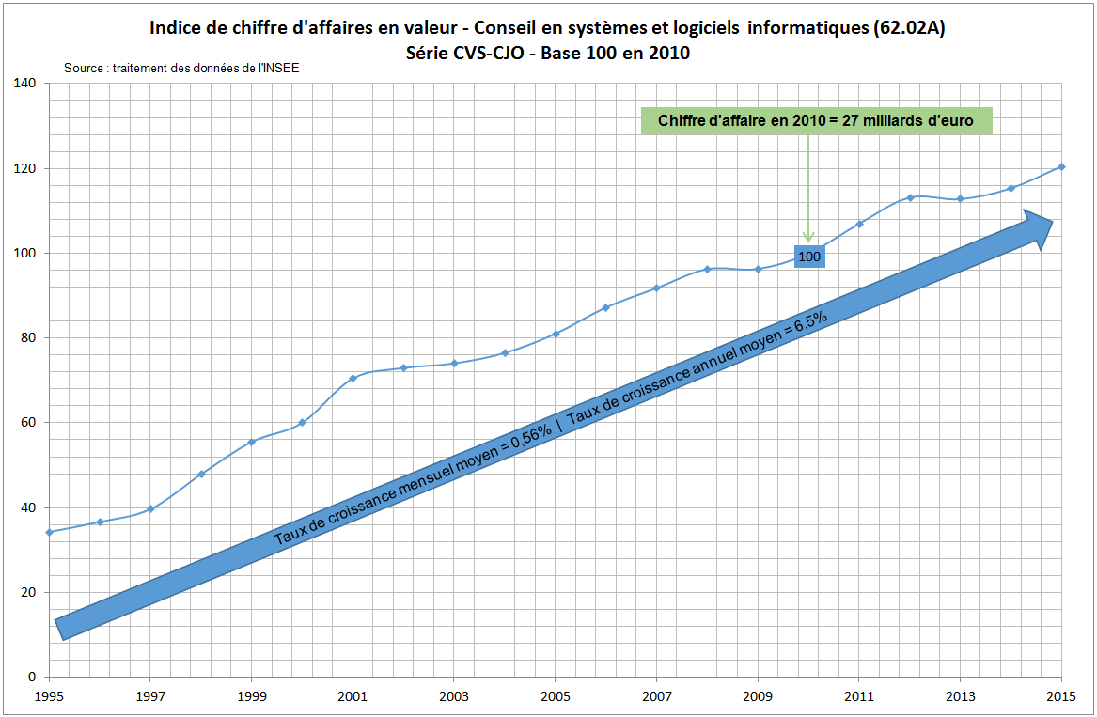

Graphique 3 : Indice de chiffre d'affaires en valeur - Conseil en systèmes et logiciels informatiques (62.02A)

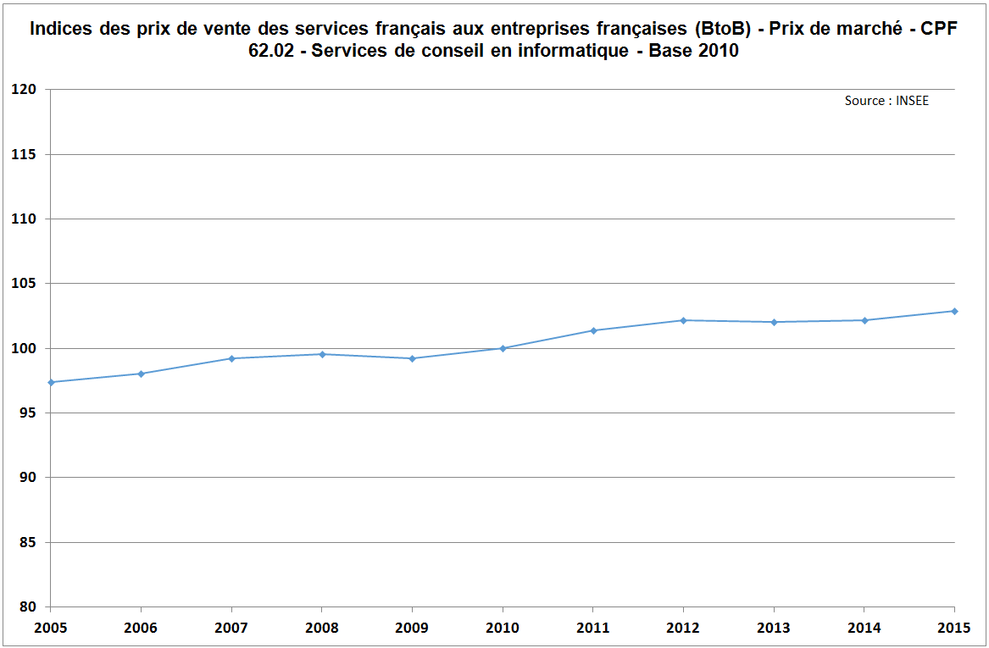

Graphique 4 : Agrégation des indices de prix des secteurs 6202A et 6202B

# Place du secteur dans l’économie

|  |  |  |  |  |  |  |  |  |  |  |  |
| --- | --- | --- | --- | --- | --- | --- | --- | --- | --- | --- | --- |
|  |  | Unités légales | Effectifs (ETP) | CA. (HT) | Export. | Valeur ajoutée | Frais de personnel | EBE | CAF | RCAI | RN |
|  | Unité | Nombre | ETP | Million € | Million € | Million € | Million € | Million € | Million € | Million € | Million € |
| Section J :  Information et communication | En valeur | 138 131 | 666 888 | 172 985 | 19 835 | 79 374 | 50 654 | 25 273 | 22 724 | 10 785 | 5 242 |
| En % | 28% | 28% | 17% | 15% | 20% | 27% | 6% | 8% | 14% | 25% |
| Division 62 :  Programmation, conseil et autres activités informatiques | En valeur | 78 260 | 298 707 | 53 314 | 6 971 | 27 222 | 22 485 | 3 679 | 3 644 | 2 558 | 1 841 |
| En % | 49% | 62% | 55% | 42% | 58% | 61% | 43% | 49% | 59% | 72% |
| Groupe 620 :  Programmation, conseil et autres activités informatiques | En valeur | 78 260 | 298 707 | 53 314 | 6 971 | 27 222 | 22 485 | 3 679 | 3 644 | 2 558 | 1 841 |
| En % | 49% | 62% | 55% | 42% | 58% | 61% | 43% | 49% | 59% | 72% |
| Classe 6202 :  Conseil informatique | En valeur | 41 319 | 204 938 | 34 046 | 3 905 | 17 884 | 15 340 | 1 887 | 2 142 | 1 831 | 1 608 |
| En % | 92% | 90% | 86% | 75% | 89% | 90% | 83% | 84% | 82% | 83% |
| Sous-Classe 6202A :  Conseil en systèmes et logiciels informatiques | En valeur | 38 196 | 185 361 | 29 227 | 2 939 | 15 849 | 13 733 | 1 567 | 1 790 | 1 497 | 1 331 |
| En % | 100% | 100% | 100% | 100% | 100% | 100% | 100% | 100% | 100% | 100% |

Source : INSEE

La valeur de la CAF au niveau de sous-classe n’est pas disponible à l’INSEE et a été estimée à partir des données DIANE.

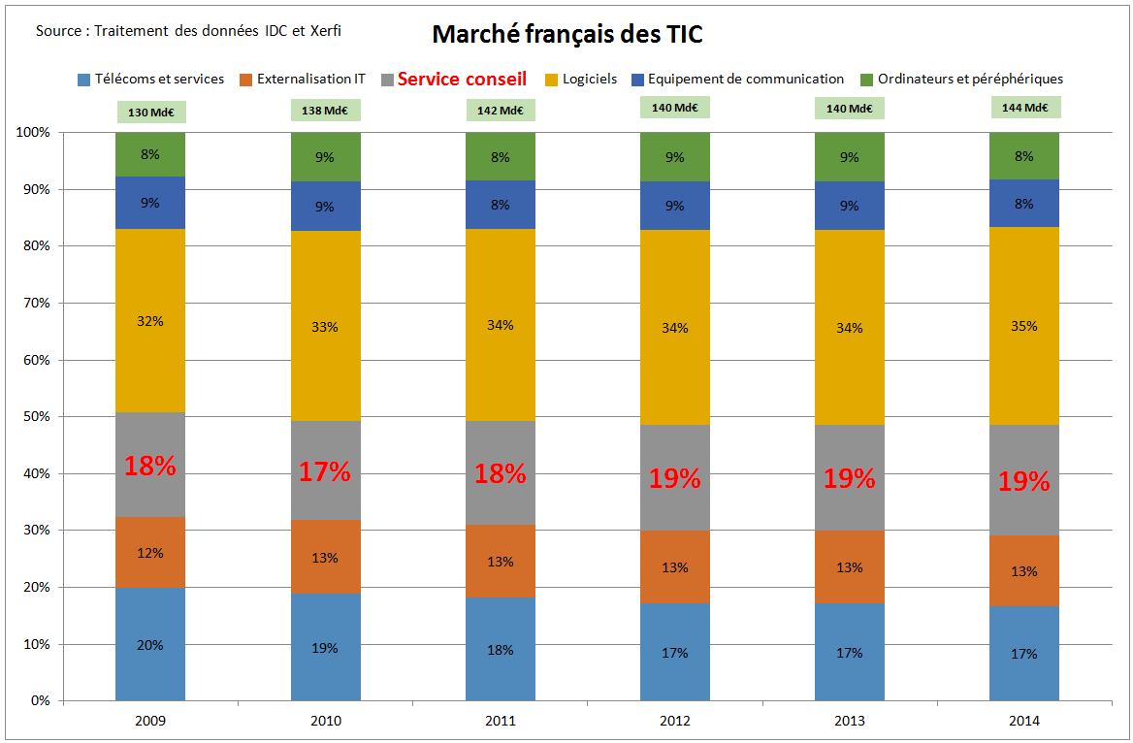

Graphique 5 : évolution de la part du secteur de conseil informatique dans le marché des TIC

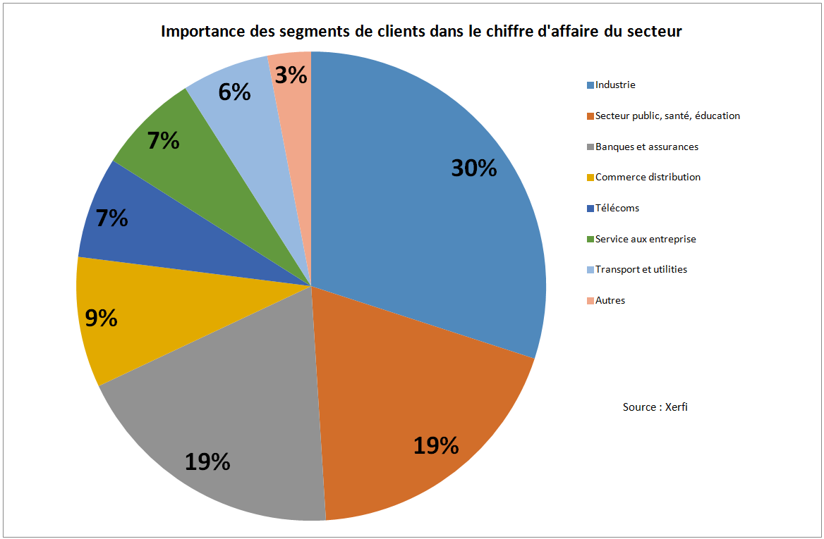

Graphique 6 : Segmentation des clients et leurs importance dans le chiffre d'affaire du secteur de conseil en informatiques

# Analyse des performances

|  |  |  |  |  |  |  |  |
| --- | --- | --- | --- | --- | --- | --- | --- |
|  | **Organisation et débouchés de la production** | | | | | **Délais de paiement** | |
| **Ratio** | Taux d’exportation | Productivité apparente par ETP | Taux de VA | Frais de personnel par ETP | Intensité capitalistique | Délais client | Délais fournisseur |
| **Unité** | (en %) | (en k euros) | (en %) | (en K€) | (en k euro) | (En jours) | (En jours) |
| **Formule** | Rex / CA | VA / ETP | VA / CA | (Salaires et Ch. sociales) / ETP | Immo. corp. / ETP |  |  |
| Section J :  Information et communication | 11,0 | 119,0 | 46,0 | 76 | 180,1 | 67 | 95,0 |
| Division 62 :  Programmation, conseil et autres activités informatiques | 13,0 | 91,1 | 51,0 | 75 | 26,3 | 81 | 83,0 |
| Groupe 620 :  Programmation, conseil et autres activités informatiques | 13,0 | 91,1 | 51,0 | 75 | 26,3 | 81 | 83,0 |
| Classe 6202 :  Conseil informatique | 11,0 | 87,3 | 53,0 | 75 | 15,9 | 84 | 84,0 |
| Sous-Classe 6202A :  Conseil en systèmes et logiciels informatiques | 10,0 | 85,5 | 54,0 | 74 | 6,5 | 81 | 75 |

Source : INSEE

Les valeurs en couleurs ne sont pas disponibles à l’INSEE mais nous les avons estimés à partir des données Diane.

|  |  |  |  |  |  |  |  |  |  |
| --- | --- | --- | --- | --- | --- | --- | --- | --- | --- |
|  | **Taux de marge** | | **Partage de la VA** | | **Ratios de rentabilité** | | **Ratios d'investissement** | | |
| **Ratio** | Taux de marge d'expl. | Taux de marge nette | Taux de marge sur VA | Part des frais de personnel | Rentabilité éco. | Rentabilité financière | Taux d’invest. Corp. | Invest. Corp. par ETP | Invest. Incorp. par ETP |
| **Unité** | (en %) | (en %) | (en %) | (en %) | (en %) | (en %) | (en %) | (en K€) | (en K€) |
| **Formule** | EBE / VA | Rés. net  / CA |  |  | Rex / Actif éco. | RN / Capitaux prop. | Inv. Corp. / VA | Inv. corp. / ETP |  |
| Section J :  Information et communication | 32% | 3% | 33 | 67 | 11 | 5 | 13,0 | 31 | 54 |
| Division 62 :  Programmation, conseil et autres activités informatiques | 14% | 3% | 14 | 86 | 15 | 9 | 4,0 | 8 | 5 |
| Groupe 620 :  Programmation, conseil et autres activités informatiques | 14% | 3% | 14 | 86 | 15 | 9 | 4,0 | 8 | 5 |
| Classe 6202 :  Conseil informatique | 11% | 5% | 11 | 89 | 17 | 11 | 3,0 | 5 | 3 |
| Sous-Classe 6202A :  Conseil en systèmes et logiciels informatiques | 10% | 5% | 10 | 90 | 11% | 9% | n.d | n.d | n.d |

Source : INSEE

Les valeurs en couleurs ne sont pas disponibles à l’INSEE mais nous les avons estimés à partir des données Diane.

Les valeurs n.d ne sont pas disponibles et nous n’avons pas d’autres sources de données pour l’instant pour les estimer.

# Démographie, qualification et localisation des emplois

## Démographie des entreprises su secteur

### Structure du secteur

Le Graphique 7 montre la concentration du secteur en 2014 et le Graphique 8 montre l’évolution de la concentration entre 2004 et 2014.

Sur le **Error! Reference source not found.** on représente la taille du top 100 des entreprises du secteur par chiffre d’affaire et par total du bilan.

Sur le **Error! Reference source not found.** on représente les entreprises par des cercles de taille proportionnelle aux chiffres d’affaire. Sur l’axe horizontal, on représente la part de marché relative de chaque entreprise par rapport au leader (IBM). Pour le leader, on calcule sa part relative par rapport au second (Sopra-Steria). Sur l’axe vertical on représente le taux de croissance annuel moyen des entreprises entre 2010 et 2014. L’intersection des axes verts représente une entreprise fictive qui a la taille minimale optimale (c'est-à-dire 7% du leader) et dont la croissance correspond au taux de croissance moyen du marché (6,5%).

### Localisation des entreprises

On représente sur le Graphique 9 la localisation géographique des entreprises et des salariés du secteur en France. On constate que 20% des régions en France (soit 6 régions) accueillent 80% des établissements et 96% des effectifs du secteur. Plus que la moitié (53%) sont localisés en Île-de-France avec 68% des effectifs.

Le service est caractérisé par la proximité avec le client. La majorité des clients sont situés dans la région parisienne. La région d’Île-de-France contient deux pôles de compétitivité fortement marqués par la thématique des TIC et beaucoup d’adhérents. Il s’agit des pôles CAP DIGITAL et SYSTEMATIC. Cela explique la forte densité des entreprises de ce secteur dans cette région.

L’autre moitié des établissements est répartit sur l’ensemble du territoire avec une présence marquée en Provence-Alpes-Côte d’Azur avec le pôle « Solutions Communicantes Sécurisées (SCS), en Rhône-Alpes avec les pôles MINALOGIC et IMAGINOVE.

Dans d’autres régions comme à Toulouse, il y a très peu de clients voire un seul qui est Airbus et plusieurs petites entreprises de services informatiques autour de ce client. Dans cette dernière région le secteur a donc la forme d’un oligopsone voire monopsone sur certains segments.

## Démographie des salariés

### Nombre d’emploi par taille d’entreprise

Cf. Graphique 10. Les grandes variations d’une année à l’autre peuvent s’expliquer par la qualité de données.

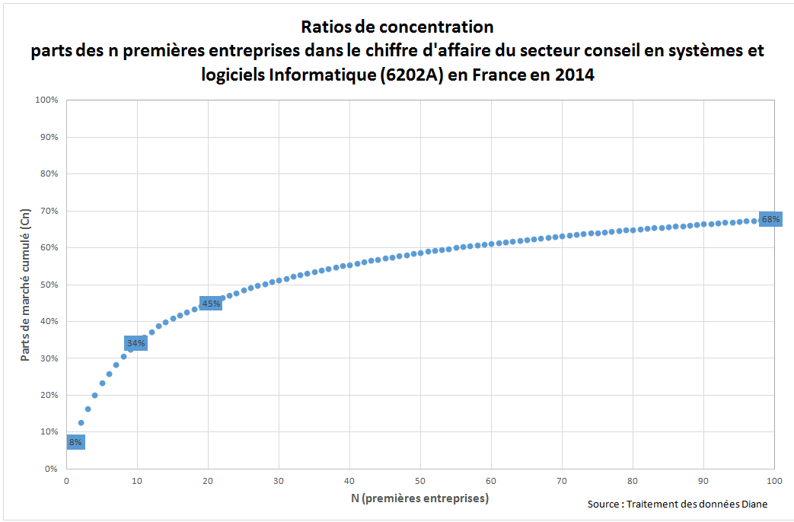

Graphique 7 : Ratios de concentration dans le secteur de conseil en informatique en 2014

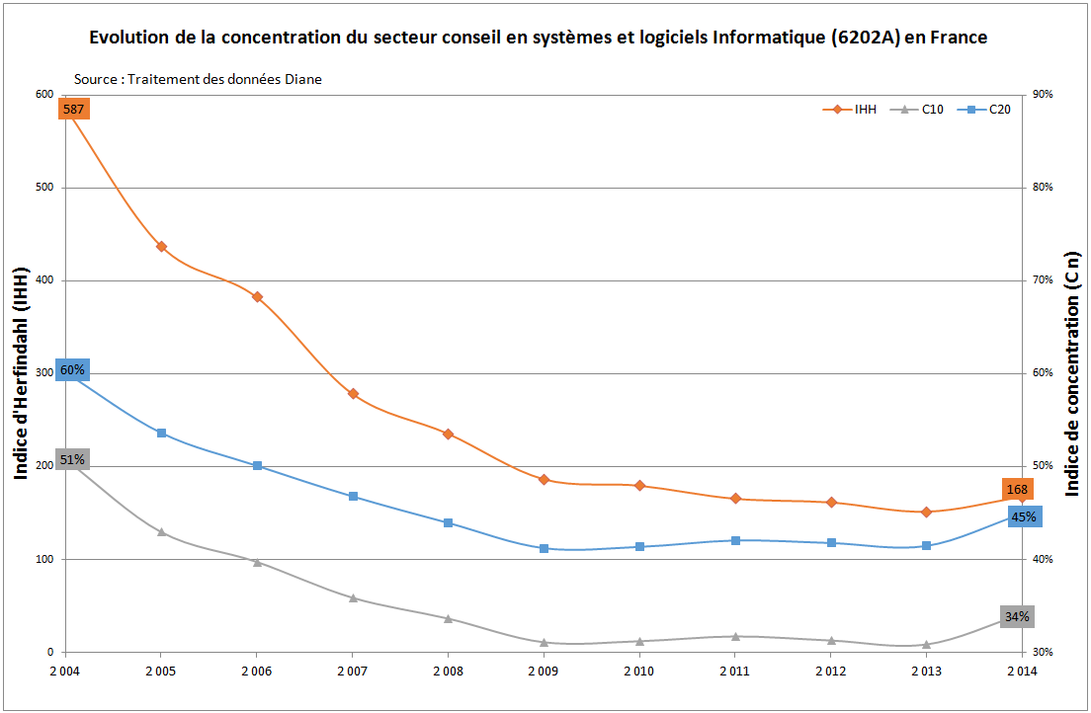

Graphique 8 : évolution de la concentration du secteur entre 2004 et 2014

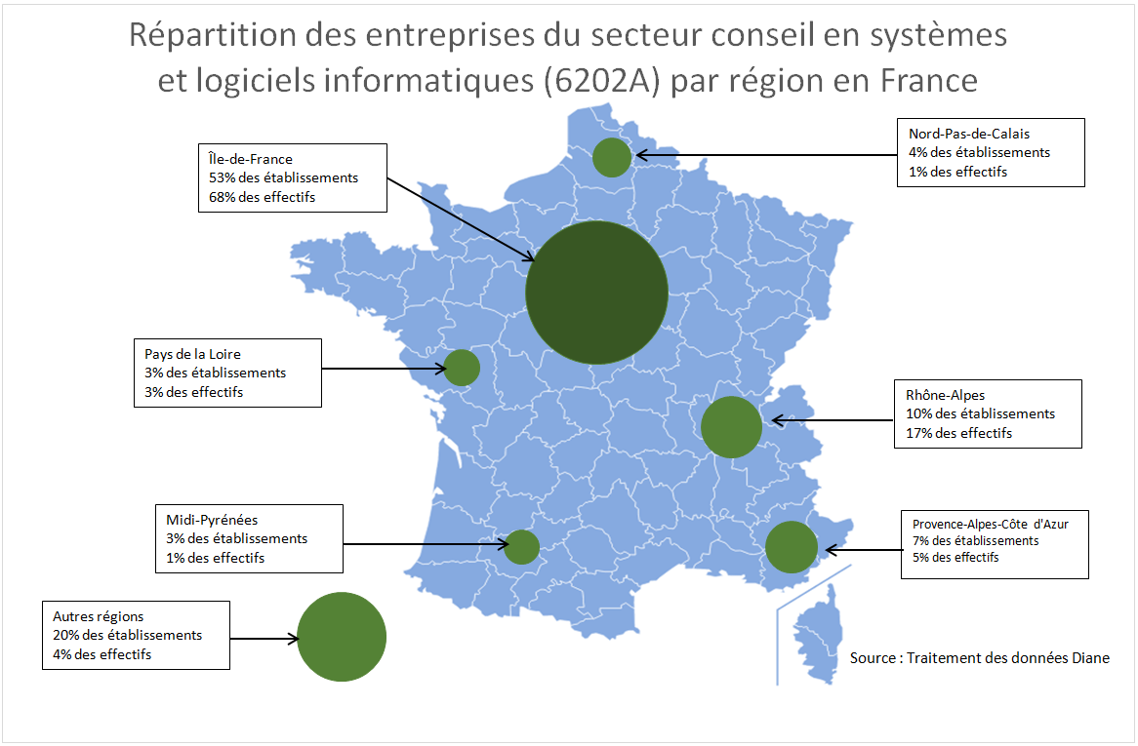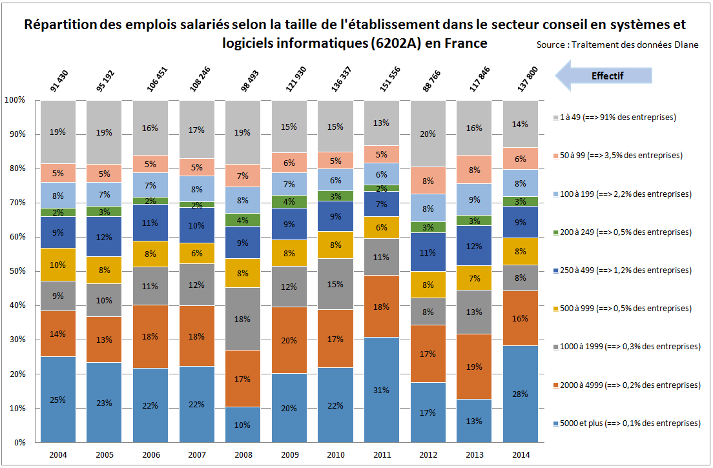

Graphique 9 : Répartition des entreprises du secteur par région en France

Graphique 10 : évolution de la répartition des salariés selon la taille de l'entreprise dans le secteur 6202A de conseil en systèmes et logiciels informatiques en France

# Forces, Faiblesses, Opportunités et Menaces (SWOT)

|  |  |
| --- | --- |
| **Forces** | **Faiblesses** |
| Externalisation | Maturité du marché |
| Nouvelles technologies | Déficit des ingénieurs |
| Hausse des dépenses IT | Petites structures mono-client |
| France zone attractive pour le cloud | Baisse des investissements généraux |
| 20% du marché concerne la finance | Baisse des prix des prestations |
| Présent dans plusieurs secteurs d’activité et de zone géographique | Marché français petit pour le cloud |
| Bonnes relations clientes | 30% du marché concerne l’industrie |
| Réseaux de partenariat solide | Forte dépendance de l’entreprise vis-à-vis de ses consultants |
| Forte croissance de la recherche et développement | Faibles barrières à l’entrée |
| Faible coûts fixes de structure |  |
| Marché en cours de consolidation |  |
| **Opportunités** | **Menaces** |
| Pays les plus « intensif en logiciel libre » | CA stagne en 2013 |
| Nouveaux modèles économiques | Allongement du cycle de décision |
| DSI cherchent à diminuer les dépenses | Tension sur les prix |
| Partenariats avec de grands opérateurs | Tentation d’externalisation offshore |
| Développement de Data Centers avec aides publiques | Inflation des structures freelance |
| Programmes européens | Lockin d’acteurs nord-américains sur leurs technologies Cloud, |
| Nouveau service à forte valeur ajoutée | Asphyxie des acteurs français |
| Nouveaux marché dans les pays à forte croissance | Forte concurrence |
| Augmentation de la part du cloud dans le service | Volatilité et conditions économiques incertains |
| Forte croissance de la part des fusions & acquisitions | Risque de devises étrangères |
| Demande croissante des services SMACSI | Nécessité d’adaptation rapide aux nouvelles technologies |
| Services informatiques sous développé aux pays émergents |  |
|  |  |

# Conclusion prospective

Les ESN n’échappent pas au phénomène de digitalisation, elles doivent aussi se transformer. En effet, comme les entreprises des autres secteurs, elles doivent mettre en place des plateformes digitales pour faciliter la collaboration des équipes et des clients à travers des technologies modernes.

Nous pensons que ces entreprises risquent d’être victimes du phénomène d’ubérisation en plus. En effet, la volonté des DSI clientes de réduire les coûts et la pression des consultants qui veulent toujours gagner plus, les obligent à avoir des marges de plus en plus faibles. Les technologies de l'information évoluent rapidement dans cette première période de 3ème révolution industrielle à cause des opportunités d'innovation techniques. Pour l'instant le modèle économique des ESN qui consiste à recruter des consultants et à les placer chez les clients pendant la durée la plus longue possible, pourra résister encore pendant cette étape de révolution. Cette période se stabilisera et les technologies seront standardisées comme à chaque révolution industrielle. La pression sur les prix va continuer et le modèle ne pourra plus résister. Il est nécessaire de disrupter ce business model et trouver un moyen pour créer de la valeur pour les consultants qui veulent gagner plus, pour les clients qui veulent payer moins et pour les ESN en même temps.

L’idée est de mettre en place une plateforme (qu’on appelle ici l’Uber des ESN) qui fait le lien entre les consultants, qui deviennent indépendants, et les clients avec un système de « e-réputation » (c'est-à-dire de notation et recommandation des services offerts). A travers cette plateforme, les consultants pourront choisir leurs missions et pourrons fixer leur prix. Ce nouveau Uber recevra des cash-flows à travers des commissions sur chaque transaction entre un consultant et son client. Il existe déjà des plateformes de freelance qui proposent des missions à des indépendants. Mais cet Uber des ESN aura une plateforme plus riche sous forme de réseau social et proposes des services pour les consultants comme des formations sous forme de MOOC avec certifications et des services de gestion et de collaboration en ligne avec d’autres consultants. Cette plateforme proposera aussi des accès aux plateformes des partenaires comme Gartner, PAC, IDC etc. qui sont des outils très intéressants pour les consultants car c’est une source de formation et de veille technologique. Cet Uber aura une très petite marge par transaction (c'est-à-dire par consultation) mais beaucoup plus de transactions que les plus grandes ESN d’aujourd’hui. Le commercial de la vieille ESN qui cache les meilleures missions et ne les propose qu'à ses amis sera remplacé par un algorithme de matching plus intelligent. Cet algorithme n’est pas seulement plus efficient mais en plus il travaille gratuitement, ou en tout cas avec un coût beaucoup plus faible. Le chef d’un projet digital sera un consultant indépendant aussi et pourra communiquer avec son équipe en ligne. Cette plateforme permettra de constituer des équipes de projets venants de tous les pays pour collaborer sur un même projet pour un client.

La réputation est un facteur clé de succès dans ce secteur. Les consultants seront incités à offrir des prestations de qualité car ils seront notés par les clients. L’existence potentielle de cet Uber menace principalement les grandes entreprises. Aujourd’hui ces entreprises ont les moyens pour investir dans cette plateforme. La grande entreprise qui lancera sa première plateforme pourra l’alimenter d’abord avec ses consultants et l’ouvrira ensuite aux consultants des autres entreprises. Ce qui lui permet d’absorber des concurrents à travers l’attraction de ses consultants et de grandir exponentiellement par effet réseau.

Même si ces grandes entreprises refusent de disrupter leur modèle actuel, le réseau social professionnel Linkedin est bien placé pour le faire à leur place ! En effet, Linkedin a déjà racheté des entreprises de formations en ligne comme video2brain.com et Lynda.com qui sont des services très utiles pour les consultants qui veulent se former en continue. Le futur nous dira ce qui se passera dans ce secteur.

1. Le taux d’exportation n’est pas très important dans ce secteur car le conseil nécessite généralement une proximité avec le client.
2. AP Management est un cabinet de conseil M&A spécialisé dans le secteur IT.